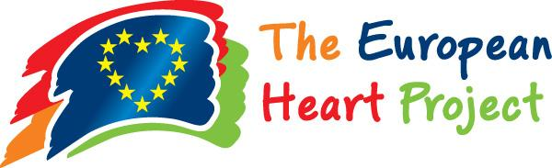

Guide pour les enseignants
Module 5
Exemples pratiques Application des outils du projet du coeur à l'école
Auteurs
Anastasia Pyrini, GUnet
Susanne Linde & Klaus Linde-Leimer, Blickpunkt Identität
Monika Gigerl, Pädagogische Hochschule Graz
Eliane Sagodira, Lycee Rontaunay

Mise en page
Pantelis Balaouras, GUnet, Klaus Linde-Leimer, Blickpunkt Identität

Le soutien de la Commission européenne à la production de cette publication ne constitue pas une approbation de son contenu, qui n'engage que ses auteurs, et la Commission ne peut être tenue responsable de l'usage qui pourrait être fait des informations qu'elle contient.

Déclaration sur les droits d'auteur :


Cette œuvre est soumise à une licence Creative Commons Attribution-NonCommercial-ShareAlike 4.0 International License. Vous êtes libre de le faire :
- partager - copier et distribuer le matériel exclusivement sur le même support ou dans le même format que sur le site web et la plateforme du projet (word, excel, PDF, PPT).
- adapter - remixer, transformer et s'appuyer sur le matériel.
dans les conditions suivantes :
- Attribution –
1. Vous devez citer la source de manière appropriée :European Heart Project, www. european-heart.eu ET le(s) nom(s) de l'auteur (des auteurs) du matériel concerné, le cas échéant.
2. Vous devez fournir ce lien vers la licencehttps://creativecommons.org/licenses/by-nc-sa/4.0/
3. Vous devez indiquer quand des modifications ont été apportées. Vous pouvez le faire de toute manière raisonnable, mais pas d'une manière qui donne l'impression que le concédant vous approuve ou approuve votre utilisation.
- Non-commercial - Vous ne pouvez pas utiliser le matériel à des fins commerciales.
- ShareAlike - Si vous remixez, transformez ou développez le matériel, vous devez distribuer vos contributions sous la même licence que l'original.

Traduction
Eliane Sagodira
Catherine Fleury-Payeur
Natacha Cazet

Table des matières
1. À propos du projet européen Heart……………………………………………………….. 1
2. À propos du module - Guide pour les enseignants …………………………………….2
3. Utilisation du matériel du projet European Heart à l'école - un rapport d'expérience 3
3.1 Description des projets pilotes …………………………………………………………………………3
3.2 Expériences des écoles participantes dans le cadre des projets pilotes et avantages 4
Autriche : L'école Kolibri …………………………………………………………………………………………4
Autriche : L'école secondaire pratique de la PH Steiermark………………………………….. 6
France : Lycée Rontaunay…………………………………………………………………………………… 9
Grèce : 3ème Centre de Laboratoire de l'Attique de l'Est, Rafina ………………………….11
4. Exercices sur les épisodes historiques ……………………………………………………………..15
5. Exemples d'utilisation des ressources éducatives libres du Cœur européen à d'autres niveaux de l'éducation formelle ou non formelle………………………………………………. 23
5.1 Enseignement primaire 2e année (7 ans) ………………………………………………………23
5.1.1 Langue grecque moderne ………………………………………………………………………….23
5.1.2 Éducation à l'environnement………………………………………………………………………. 27
5.1.3 Laboratoire de compétences……………………………………………………………………. 29
5.2 Laboratoires de la démocratie…………………………………………………………………….. 31
5.2.1 Apprenants adultes………………………………………………………………………………….. 31
5.2.2 L'enseignement supérieur …………………………………………………………………………33
5.3 Conclusion…………………………………………………………………………………………………… 34
6. Liste des illustrations ……………………………35

Au sujet du projet Européen du cœur
Le projet européen Heart traite de la démocratie en action. Si, en tant que communauté, nous partons du principe que tous les individus ont les mêmes besoins fondamentaux, nous disposons d'une base solide fondée sur l'empathie et la compréhension. Sur la base de cette approche, du matériel pédagogique a été développé pour fournir des compétences et des outils afin d'encourager et de soutenir les jeunes à participer en tant que citoyens européens responsables.
Les concepts théoriques sont tirés de la théorie du choix de William Glasser et de la communication non violente de Marshall Rosenberg.
Matériel pour les élèves
Le matériel European Heart est conçu pour être utilisé en classe pour les 13-16 ans et peut être utilisé dans les cours de langue ainsi que dans les matières d'histoire, d'éducation politique, d'éthique, de philosophie, d'études sociales, d'arts et similaires.
Ils correspondent à des sujets tels que: la démocratie, l'inclusion, la diversité, la coopération, la formation aux compétences sociales, la communication, les droits de l'homme, les valeurs européennes, l'éducation aux médias, etc.

Au sujet des modules – Guide pour les enseignants

L'objectif de ce guide est non seulement de fournir des informations générales et de faciliter l'utilisation du matériel en classe, mais aussi de montrer comment les enseignants peuvent en bénéficier personnellement et améliorer la culture de l'école.
Le guide pour les enseignants se compose de 4 modules :
Module 1: Informations de base sur les concepts fondamentaux - 5 besoins fondamentaux et stratégies pour les satisfaire
Module 2: En ce qui concerne mes propres besoins fondamentaux ... - Une auto-réflexion pour les enseignants
Module 3: Application des matériels du Cœur européen à l'école
Module 4: Valeurs démocratiques dans la culture scolaire
Module 5: Exemples pratiques - utilisation des matériels du Cœur européen dans les écoles
Comment utiliser ce guide
Même si chaque module représente une unité sur un sujet défini, nous vous recommandons de considérer les modules individuels comme des éléments complémentaires.
Commencez par le module 1 et familiarisez-vous avec le concept de base.
Dans le module 2, réfléchissez à vos besoins fondamentaux et à vos motivations en tant qu'enseignant, collègue et personne. Étant donné que l'enseignement des concepts n'est pas seulement une question de connaissances, mais aussi d'attitude, vous devez également être bien préparé à ce niveau lorsque vous travaillez avec les élèves.
Le module 3 est entièrement consacré à la mise en œuvre pratique dans les salles de classe. Vous y trouverez des instructions claires, des astuces, des informations sur les défis possibles, ainsi que d'autres conseils.
Le module 4 est consacré à l'impact de l'utilisation du matériel sur la culture de l'école : Comment les supports peuvent-ils être utilisés pour contribuer positivement au renforcement des valeurs démocratiques, d’une interaction respectueuse et de la participation.

Comment d'autres enseignants ont-ils utilisé notre matériel ? Le module 5 propose des idées pour vos propres cours.

Utiliser le matériel pédagogique European heart en établissement scolaire – les retours d’expérience

Description des approches pilote
Le projet a identifié deux approches pour répondre aux besoins fondamentaux dans les programmes d'études des pays participants (Autriche, France et Grèce) :
- Directe : transfert de connaissances cognitives en psychologie (pyramide des besoins de Maslow), en religion et en économie (besoins liés à la consommation et aux marchés).
- Indirecte : en termes d'attitude envers les élèves : Les besoins, les intérêts et les points forts des élèves devraient être inclus dans le processus d'enseignement.
Les ressources éducatives libres développées par le projet "The European Heart Project : La jeunesse pour la démocratie ! Renforcer les compétences démocratiques en s'appuyant sur les besoins humains fondamentaux" et pilotées dans les écoles ajoutent une nouvelle dimension à ces approches en abordant la question des besoins humains fondamentaux d'abord sur une base théorique, puis dans des matériels de travail pratiques et axés sur l'expérience selon la "théorie du choix" de William Glasser (1999) et les stratégies pour les satisfaire selon la théorie de la communication non violente de Marshall Rosenberg (2013).
Au moins trois classes en Autriche, à la Réunion et en Grèce ont participé à la mise en œuvre pilote des ressources éducatives ouvertes du projet pendant un semestre dans le cadre d'ateliers spécialement conçus.
Le matériel pédagogique du projet peut être utilisé indépendamment ou dans le cadre d'activités interdisciplinaires en histoire, éthique, études sociales, psychologie, ainsi que dans des projets sur la démocratie, les droits de l'homme ou d'autres sujets similaires.
Chaque activité du projet pilote a été validée par les enseignants et les élèves participants, ainsi que par des experts qui ont validé le matériel pédagogique et donné leur avis. Les outils d'évaluation développés à cette fin en allemand, en français et en grec sont disponibles pour toute organisation souhaitant mettre en œuvre et évaluer le programme éducatif EUROPEAN HEART.
Autriche: l’école KOLIBRI
L'école Kolibri de Welten est une école privée gérée par les parents avec des droits publics. Les cours sont dispensés de préférence avec du matériel Montessori. Les élèves fréquentent cette école pendant les 8 premières années et obtiennent un certificat de niveau secondaire 1. Les cours sont dispensés à trois niveaux scolaires :
  - Primaria : de la première à la troisième année scolaire.
  - Secundaria 1 : de la quatrième à la sixième année scolaire.
  - Secundaria 2 : de la septième à la huitième année scolaire.
Les matières scolaires sont regroupées en 3 grands blocs de matières :
  - Enseignement des langues : allemand et anglais
  - Cours de mathématiques
  - Connaissance du monde : Histoire, géographie, biologie, physique, chimieEn plus de ces matières, chaque vendredi est réservé aux ateliers. C'est le moment où les parents viennent à l'école et proposent différentes activités aux élèves. Design créatif, musique, artisanat, impression 3D, cuisine, etc.
Les élèves de Sekundaria 2 ont été impliqués dans le développement du projet. Les élèves de Sekundaria 2 ont été impliqués dans le développement du projet. Le travail sur le projet s'est déroulé en parallèle dans plusieurs matières d'enseignement.
Dans les cours de langue, les deux brochures "Basic Human Needs" et "Strategies to fulfil Basic Human Needs" ont servi de base pour présenter ces concepts aux élèves. L'enseignant a transmis une grande partie de la théorie contenue dans les brochures avec ses propres mots et a utilisé les exercices des brochures en classe pour consolider la théorie. Les concepts clés des deux livres ont également été épinglés au mur sous forme d'affiches de tableau de conférence afin de pouvoir s'y référer à plusieurs reprises.
Parallèlement, dans le cadre des cours de connaissance du monde, la Révolution française a été étudiée en préparation. Sur cette base, les élèves ont continué à travailler avec la brochure "Du pain pour Paris".
La phase au cours de laquelle les enfants ont commencé à travailler sur le scénario du film avec le professeur de langues a débuté par l'établissement de règles. Sur la base des cinq besoins fondamentaux, les enfants ont d'abord formulé des souhaits pour travailler ensemble. Ils ont également discuté des choses qui ne devraient en aucun cas se produire. Les souhaits et les craintes recueillis ont ensuite débouché sur un ensemble de règles.
Illustrations1: Linde, S. (2022). Préparation du scénario et développement du jeu de marionnettes pour les courts métrages. [Photographie]. Welten. Kolibri Schule.
Les enfants ont d'abord appris le texte fini dans leur langue maternelle, l'allemand. Lors des cours d'anglais, ils ont traduit le scénario et ont commencé à apprendre le texte dans cette langue également.
Plusieurs vendredis, les élèves ont construit les décors de scène avec un père de famille de l'école. D'autres vendredis ont été consacrés à la fabrication des marionnettes et des vêtements pour les marionnettes avec une mère de famille de l'école.
.

Illustrations 2 : Linde, S. (2022). Préparation du scénario de fond pour les courts métrages. [Photographie]. Welten. Kolibri Schule.
Autriche: L'école secondaire pratique de la PH Steiermark
L'école secondaire pratique de la PH Steiermark est une école de niveau secondaire 1, c'est-à-dire une école obligatoire pour le groupe d'âge de 10 à 14 ans à Graz. Cette école se caractérise par de nombreuses années d'expérience en matière d'inclusion d'élèves ayant des capacités différentes et des langues maternelles différentes dans toutes les classes. En outre, cette école fait également partie du réseau autrichien des écoles de l'UNESCO. En tant que telle, l'école s'engage en faveur des droits de l'homme et de la paix et met en œuvre de nombreux projets chaque année, y compris dans les espaces publics, en particulier avec des méthodes créatives.
En Autriche, c'est à la fin de la quatrième année d'études (8e année) que les résultats scolaires et les tests permettent de déterminer si les élèves ont atteint le niveau requis pour passer dans une école secondaire supérieure avec un diplôme de niveau A. Il fallait donc essayer de faire en sorte que l'école soit en mesure d'offrir à ses élèves un enseignement de qualité. Il fallait donc s'assurer que les élèves puissent bien travailler sur le projet sans pour autant manquer trop de temps d'apprentissage. Par conséquent, les élèves ont d'abord été préparés au contenu de cette semaine de projet dans le cadre des cours réguliers d'allemand, de religion et d'histoire.
Deux classes de quatrième de l'école secondaire pratique ont ensuite vécu une semaine de projet sur le contenu du projet EU Heart à l'automne 2021. Une équipe multiprofessionnelle composée d'enseignants d'allemand, d'éthique et d'histoire a planifié les activités des deux classes avec les élèves et a préparé le matériel de manière coordonnée sur le plan méthodologique et didactique. Pendant la semaine du projet, les horaires des classes ont été annulés. La première phase de ce projet visait à familiariser les élèves avec le concept des besoins fondamentaux et des stratégies. Ils ont travaillé principalement en petits groupes avec de nombreuses discussions basées sur le contenu des brochures de l'OI1. À la fin de cette phase, les jeunes avaient une bonne compréhension des idées de besoins fondamentaux, qui sont communs à tous les êtres humains.
Dans la deuxième partie de la semaine du projet, début novembre, le travail sur ces idées s'est fait à partir de l'épisode historique du droit de vote des femmes en Autriche. En travaillant sur l'épisode historique et les différentes perspectives des acteurs, la lutte pour le droit de vote des femmes est devenue compréhensible et tangible pour les jeunes.

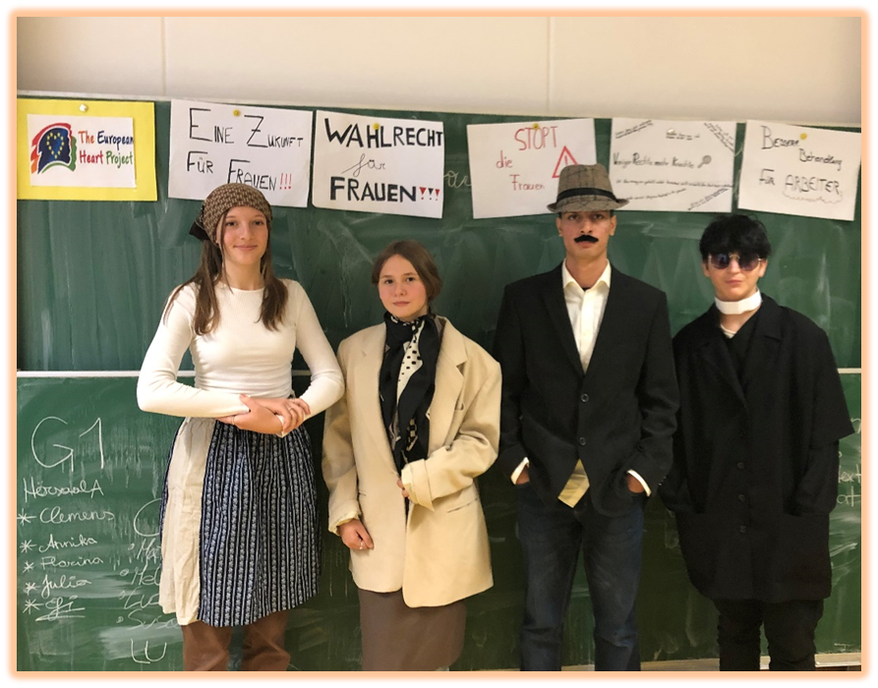
Illustrations 3 Rembart, R. (2021). Activités pendant la semaine du projet à PMS. [Photographie]. Graz. Pädagogische Hochschule Steiermark
Un manuel pour les journées du projet intitulé "Jalons de l'histoire de l'humanité - Le droit de vote des femmes" a présenté aux participants cet épisode important de l'histoire de l'humanité qui a ouvert la voie à de grands changements positifs dans l'histoire. De manière créative et ludique, les élèves ont abordé l'époque des années 1910, discuté de citations et conçu leurs propres slogans pour promouvoir le droit de vote des femmes. Dans le cadre de plusieurs jeux de rôle et de nombreux exercices en petites équipes, les jeunes ont ensuite créé les textes de la vidéo.
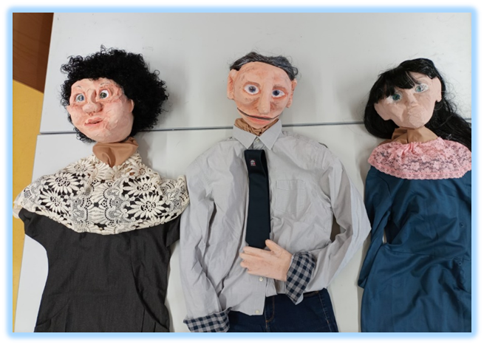
Illustration 4: Wagner, A. (2022). Marionnettes créées par les élèves de PMS. [Photograph]. Graz. Pädagogische Hochschule Steiermark
Après la semaine de projet, le travail sur le sujet s'est poursuivi dans les matières Histoire, Éthique et Apprentissage social, ainsi que dans les classes d'activités créatives en travaux manuels, qui étaient responsables de la construction des marionnettes.
Les marionnettes pour les vidéos ont été créées au cours de nombreuses séances pendant les cours de travaux manuels. Chaque équipe a produit une marionnette au sein de la classe. Avec beaucoup de patience et d'habileté, mais surtout toujours avec beaucoup de joie, ils ont travaillé sur la forme des visages, les expressions faciales correspondantes, les cheveux et les vêtements. Seuls les produits les plus réussis ont finalement été sélectionnés pour la vidéo. En préparation du tournage, le texte, les mouvements du spectacle de marionnettes et la version anglaise ont été répétés dans le cadre de la matière principale "Médias et communication".
Le texte des courts-métrages en allemand et en anglais a ainsi pu être rédigé et le tournage a eu lieu avec succès à la fin du mois de février.
Les élèves ont non seulement beaucoup apprécié de travailler sur ces sujets, mais ils ont également été sensibilisés aux besoins humains fondamentaux et aux droits des femmes grâce à ce travail.
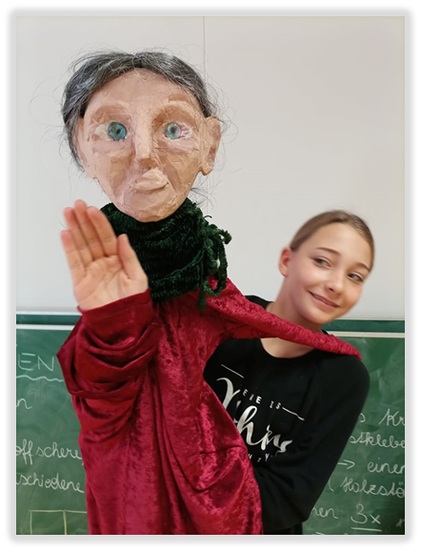
Illustration 5: Calaviore, V. (2021). Lors de l'atelier marionnette (création et jeu) à PMS. [Photograph]. Graz. Pädagogische Hochschule Steiermark

France: Lycée Julien de Rontaunay
Sur l'île de la Réunion, département d'outre-mer de l'Océan Indien, le projet a été mené principalement avec des élèves de première année de CAP "Assistant d'éducation à la petite enfance" mais d'autres élèves du lycée ont également été sensibilisés aux principes des besoins fondamentaux de William Glasser. Pour ces jeunes inscrits dans une formation à la petite enfance, l'approfondissement de ces notions, ainsi que l'élaboration et la manipulation d'outils tels que les marionnettes, étaient logiques et indispensables. Toute la classe a travaillé sur un projet autour de la culture réunionnaise sous forme d'ateliers et de spectacle pour les enfants de l'école maternelle voisine. Un groupe a développé l'histoire d'Edmond Albius, un jeune esclave qui a découvert la pollinisation de la vanille. Ce groupe a particulièrement développé la partie historique du projet Heart. D'autres groupes ont conçu un atelier sur les plantes médicinales, un autre sur les instruments traditionnels et enfin un dernier groupe a réalisé et animé un puzzle texturé géant sur la géographie de l'île.
Dans un premier temps, nous avons travaillé en petits groupes sur les besoins de base, en utilisant les diapositives et le livret IO1. Les élèves ont fait les exercices pour réfléchir à leurs forces individuelles. Ensuite, comme ils ont besoin d'être actifs, nous avons fabriqué une pyramide en 3D avec des boîtes en carton et de la peinture. Nous avons ensuite pu utiliser
la pyramide pour un jeu sur les besoins fondamentaux lors de la journée de la laïcité. Plusieurs classes ont participé au jeu et se sont montrées volontaires et réceptives aux concepts abordés.
Pour développer le spectacle de marionnettes, nous avons travaillé en alternance pendant les heures de cours consacrées au projet, en collaboration avec le professeur "animation et développement" et le professeur d'histoire, mais nous avons également travaillé à l'extérieur, pendant les vacances d'été (hémisphère sud) dans un parc public. Les costumes ont été réalisés par le professeur d'arts appliqués. Le scénario a été écrit par l'équipe enseignante, le temps scolaire étant trop court pour impliquer les élèves, mais ceux-ci ont pu adapter les répliques lors des répétitions. Cette partie mémorisation a été particulièrement difficile pour ces élèves qui ne sont pas très à l'aise avec ce genre de routine scolaire. C'est encore plus vrai en anglais, d'où le soutien occasionnel du professeur d'anglais pour les aider. Mais finalement, ils ont vraiment prouvé leur maîtrise de leur texte en le traduisant spontanément en créole pendant le tournage.
Illustration 6: Lors de l'atelier de marionnettes (création) au Lycée de Rontaunay
Liens avec le programme scolaire en arts appliqués :
Observation et analyse :
1-Visite du tournage d'un court métrage sur Albius.
2- Assister à une représentation théâtrale pour jeunes enfants
3- Analyse des différentes techniques de fabrication des marionnettes.
4- Expérimentation : croquis pour chaque personnage.
5- Fabrication de : sculptures en mousse pour les têtes et les mains, peinture et effets de patine. Collage et semis de vêtements humains réels avec les pièces en mousse. Adaptation des vêtements pour la manipulation des marionnettes.
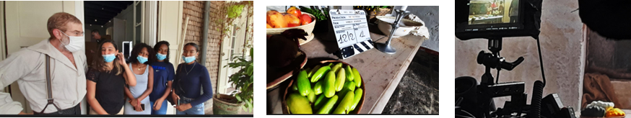
Illustration 7: Dan Herzberg, alias M.Bellier-Beaumont, nous a parlé de son métier d'acteur, de son rôle dans « Taxi 1 », un blockbuster que les élèves connaissaient par cœur, de sa famille d'origine juive polonaise qui a survécu à la Shoah et de son oncle qui avait traduit Hamlet en yiddish. Homme très gentil, très intéressant.
Links with the School Curriculum in Animation:
Creation and use of materials and tools for interactions with children.

Greece: Centre de Attica est , Rafina
En Grèce, trois écoles du Directoire de l'enseignement secondaire de l'Attique orientale ont participé au projet pilote : un collège (12-14 ans), un lycée général et un lycée professionnel technique (15-17 ans).
L'école secondaire a adopté une double approche : les activités du projet ont été introduites dans le cours d'histoire et dans un groupe d'apprentissage basé sur un projet qui fonctionnait en dehors des heures de cours et qui était consacré au projet EUROPEAN HEART. Les élèves des lycées généraux se concentrent sur la préparation des examens panhelléniques à la fin de la troisième année pour l'admission dans l'enseignement supérieur. Par conséquent, il n'y a absolument aucune marge de manœuvre pour s'écarter du programme d'études qui est clairement axé sur la préparation aux examens. C'est pourquoi les élèves qui ont manifesté de l'intérêt pour le projet ont participé aux ateliers extrascolaires du groupe de l'école secondaire. Le lycée professionnel technique a adopté une approche différente : certains élèves ont participé au groupe du lycée et d'autres ont travaillé dans des ateliers organisés dans leur établissement. Ils n'ont pas montré beaucoup d'intérêt pour la partie théorique et le cours d'histoire, mais ont manifesté un grand intérêt pour les activités pratiques, en particulier celles qui impliquaient des travaux pratiques et de la construction. Ils ont travaillé de manière très intensive et avec un professionnalisme admirable sur la fabrication de marionnettes pour les films.
Un groupe d'élèves de différentes disciplines - esthéticiens, coiffeurs, ingénieurs - ont travaillé ensemble pour fabriquer les marionnettes et les résultats ont été étonnants, non seulement en termes de produits eux-mêmes, mais surtout en termes de collaboration entre les élèves.
Les enseignants ont mis en pratique la leçon de base du projet, c'est-à-dire qu'ils ont adapté le projet aux besoins fondamentaux des élèves et non les élèves aux besoins fondamentaux du projet.

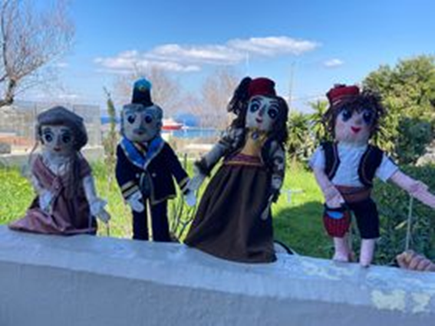
Illustration 8: Sarrigeorgiou, G. (2021). Les marionnettes créées par le 3ème Centre de de l'Attique orientale. [Photographie]. Rafina. 3ème Centre de Laboratoire de l'Attique Orientale.
I Dans la leçon d'histoire, les classes, suivant le programme national, se sont concentrées sur la manière dont différents peuples dans le passé ont essayé de répondre à leurs besoins fondamentaux et s'ils l'ont fait d'une manière qui était bonne pour tous les autres. L'analyse et l'exploration des épisodes historiques développés par la Grèce, intitulé "3 septembre : la nuit qui a changé la Grèce moderne", et l'Autriche, intitulé "Du pain pour Paris", ont fait partie du programme et ont été analysés pendant les cours. L'épisode autrichien intitulé "Sortir de l'ombre" et l'épisode français intitulé "La vraie couleur de la vanille", qui n'étaient pas directement liés aux programmes d'histoire, ont été analysés au sein du groupe.
En ce qui concerne le choix du thème de l'épisode historique, le travail effectué avant même le choix du thème a été très important. Les élèves souhaitaient choisir un événement marquant pour le développement de la démocratie grecque qui, bien qu'ayant eu lieu en 1843, a inspiré la lutte contre la dictature par le biais du théâtre et du spectacle désormais historique " Notre grand cirque ", mais aussi avec des références à l'époque actuelle, car le manque de démocratie à différents niveaux de la vie personnelle, familiale et sociale affecte la société et en particulier les jeunes.
Les élèves ont réussi à impliquer la communauté scolaire dans le développement du scénario et du court-métrage (approche globale de l'école), avec la participation active et le soutien des parents/tuteurs, des professionnels de la communauté locale qui leur ont même fourni du matériel pour leurs activités, des décideurs et des responsables politiques du Directoire de l'enseignement secondaire et, enfin, le travail des enfants a suscité l'intérêt de d'anciens premier ministre du pays,de l’ UNICEF, the Ministry of Education, universities and researchers from all over the world.
Au lycée professionnel technique, les élèves ont eu l'occasion à la fois de pratiquer leur spécialité professionnelle et de montrer leurs talents. La communauté éducative a eu l'occasion de voir que dans un projet, non seulement les compétences et les talents académiques sont précieux, mais aussi les compétences pratiques, l'imagination, l'ingéniosité et la créativité. Finalement, notre communauté éducative a compris par l'expérience qu'ensemble, nous pouvons faire mieux et plus!
Les avantages pour les élèves dépassaient de loin les objectifs du projet. Les élèves ont ainsi pu:
- renforcer leur confiance en soi et leur personnalité.
Observation à l'appui : Des élèves très timides qui n’osaient jamais intervenir en classe ont trouvé leur place et leur rôle dans les activités du projet et ont brillé devant les caméras.
- Améliorer des compétences sociales
Observation à l'appui : Les élèves ont compris la valeur de la communication non violente et ont commencé à choisir des moyens positifs de communication verbale et non verbale, tels que la parole, le geste, l'expression faciale et le langage corporel. Ce choix conscient d'un comportement positif a eu pour effet de réduire considérablement l'intimidation, qui semblait être davantage fondée sur l'insouciance et le manque de conscience des conséquences pour les autres que sur l'intention sincère de faire du mal à quelqu'un d'autre.
- Développer une pensée critique et une remise en question critique des faits et des actualités des media
Observation à l'appui : La plupart des activités du projet se sont déroulées au milieu de la pandémie. La façon dont les enfants ont commencé à penser et à analyser les épisodes historiques les a aidés à critiquer les informations diffusées à la fois sur les médias sociaux et par les médias officiels de l'État.
- Responsabilité personnelle accrue
Observation à l'appui : Dès le début du projet, les enseignants ont veillé à ce que les élèves développent l'appropriation du projet. Les enseignants étaient toujours là pour faciliter et soutenir les élèves, mais en fin de compte, c'était leur projet. L'idée qu'ils créeraient leur propre film du début à la fin et le verraient publié a fait que les enfants agissent comme des professionnels. La contribution de chacun a été précieuse et ils ont tous dû jouer un rôle responsable dans le succès de la cause commune. Même lorsque quelqu'un ne respectait pas une obligation, par exemple en n'assistant pas à un atelier un jour, il était conscient de la situation et s'assurait de rendre la pareille la prochaine fois, par exemple en passant plus de temps à l'atelier suivant. Le caractère volontaire de la participation des élèves et le fait de savoir qu'ils avaient le droit de se retirer à tout moment, sans explication et sans répercussions, ont également eu un impact très positif. Ce fait a rendu leur engagement moral envers le projet et le groupe encore plus persistant. C'est une leçon que les décideurs devraient prendre en compte lorsqu'ils conçoivent des activités éducatives obligatoires.
- Renforcer la cohésion et la coopération
Observation à l'appui : La communauté éducative de notre ville, du premier cycle du secondaire au lycée, avec la participation du collège général et de l'école technique, s'est retrouvée à travailler ensemble, et avec eux des dizaines de citoyens de la ville dans le rôle de parent / tuteur, professionnel du quartier et autres.
- Internationalisation
Soutenir l’observation : Le meilleur moyen d'éviter la xénophobie, la radicalisation et autres est de s'orienter vers l'internationalisation. Le projet a réuni des écoles de trois pays européens et a donné aux communautés éducatives l'occasion d'étendre ce qu'elles avaient appris dans un contexte international.
Un succès
Les élèves du 3e centre de laboratoire de l'Attique orientale ont participé à un concours scolaire sur la robotique éducative dans le cadre du projet Erasmus+ RoboPisces (ID du projet : 2019-1-IT02-KA201-063073). L'objectif du concours était de développer un code pour programmer un robot-poisson afin qu'il effectue des mouvements spécifiques dans l'eau. Les juges ont mesuré la précision et la vitesse des mouvements du robot-poisson dans l'eau et ont classé les participants. L'élève grec, qui fait partie du projet EUROPEAN HEART, a aidé l'équipe italienne qui rencontrait des problèmes avec son robot. Au final, l'équipe italienne a obtenu la troisième place et l'élève grecque la quatrième. Les juges ont remarqué ce comportement et ont décidé de lui décerner le prix "Fair Play". Lorsqu'on a demandé à l'élève pourquoi il avait aidé l'équipe italienne à obtenir une meilleure place que lui, il a répondu que son besoin d'amour et d'appartenance était plus grand que son besoin de pouvoir et d'influence. Il était parfaitement conscient que le fait d'aider l'équipe italienne lui coûterait le prix de la troisième place, mais il était tout de même satisfait de son choix.

Exercices sur les épisodes historiques
Dans ce chapitre, vous trouverez quelques exemples d'exercices qu'un professeur d'histoire a réalisés avec ses élèves dans le cadre de l'épisode historique "Sortez de l'ombre".
Exercice 1
Dans ce premier exercice, vous pouvez utiliser des citations sélectionnées qui vous renseignent sur l'histoire des femmes, leur rôle dans la société et son évolution, pour esquisser et enregistrer les développements les plus importants sur une frise chronologique.
Information pour les enseignants:
Niveau | From 8th grade
Durée | Min.- 1h /Max. project day
Methode/ Outils | Travail de groupe, en plénière / copie comprenant des citations et des sources
Buts | Les élèves devraient avoir un premier aperçu de la situation des femmes dans l'histoire.  Dans un éventuel exercice de suivi, les élèves devraient acquérir une compréhension plus profonde des relations inégales entre les hommes et les femmes et de la nécessité de les surmonter.
Procedure | Trouver des paires citation/auteur :  - Chaque élève reçoit soit une citation, soit une source. Les élèves essaient de lier les citations aux auteurs respectifs et recherchent leurs partenaires.  - Lorsque les bonnes paires sont trouvées, les élèves doivent essayer d'organiser les citations chronologiquement.  - Créez une chronologie sur le mur/tableau.
Développements possible | Discussion  Présentation de groupe:  Rechercher et présenter des informations générales sur chaque devis / personne.  Création et rédaction de scène:  En petit groupes, les élèves réflèchissent à la création de courtes scénettes ense basant sur des citations ou un personnage historique Ils devront la presenter ensuite.  Concevoir un collage sur le thème de "l'histoire des femmes"

Citation | Source
"Comme dans toutes les Églises des saints, que vos femmes gardent le silence dans l'Église, car elles n'ont pas le droit de parler, mais elles doivent être soumises, comme le dit aussi la loi. Si elles veulent apprendre quelque chose, qu'elles le demandent à leurs maris à la maison. Il est mauvais que les femmes parlent dans l'église. | Bible  1ère lettre aux Corinthiens - Chapitre 14 - Verset 34
"La femme a le droit de monter sur l'échafaud. Elle doit également posséder le droit de monter à la tribune". | Olympe de Gouges (1784-1793), French. Revolutionary and women's rights activist. Link
"Le mari est le chef de famille. (...) La femme reçoit le nom du mari et jouit des droits liés à son statut. Elle est tenue de suivre le mari à son domicile, de l'aider dans ses tâches ménagères et d'acquisition dans la mesure de ses possibilités, et, dans la mesure où l'ordre domestique l'exige, de suivre les mesures prises par lui et de les lui faire suivre". | Droit de la famille, Code Civil génèral(1811). Link
""Selon la règle, la jeune fille doit rester au sein de la famille toute sa jeunesse jusqu'à ce qu'un homme la choisisse comme compagne pour la vie. Elle n'a pas besoin de la sagesse du monde, car son destin n'est pas le monde, mais la maison et l'amour de l'homme". | Heinrich J. Hillebrand 1818, Philosophe et historien Allemand Link, S.8
"[…] Mais je crois devoir dire que l'extension soudaine du droit de vote à toutes les femmes serait un mal. [...] Le droit de vote : quel danger que la discorde politique s'introduise dans les familles. Mais si l'on pense que la femme sera de toute façon du même avis que l'homme, alors tout le suffrage est superflu. [...]" | Ignaz Seipel (1876-1932), theologien and politicien. Link
"Les femmes ne parviendront pas à leur émancipation tant qu'elles ne lutteront pas elles-mêmes pour l'obtenir par leurs propres efforts. | Adelheid Popp (1869-1939), Austrian women's rights activist and socialist. Link
"Un événement capital et gratifiant pour toutes les femmes qui réfléchissent a eu lieu. (...) En tant que femme, elle a dû passer une double épreuve et l'a brillamment réussie. | Newspaper article about Gabriele Possaner, first female doctor in Austria (1897). Link
." Il y a des gens qui sont la majorité absolue du peuple et qui ont le moins de sièges au parlement. Demandez aux hommes pourquoi." | Johanna Dohnal (1939-2010), Austrian feminist and politician. Link

Exercise 2 -Les femmes n’ont pas l’autorisation de...
QUESTION – Réfléchissez :
Quels droits les femmes n'avaient-elles pas en Autriche au 19e siècle ?
Marquez d'une croix :
Les femmes ne peuvent pas...
se marier sans autorisation de son père
voter
être élue
faire de la musique en public
prendre un congé de maternité
travailler sans l'autorisation de son père/mari
écrire pour le journal
étudier

Exercice 3 - Droits et préoccupations des femmes
QUESTION – Réfléchissez :
Quels droits les femmes réclamaient-elles à l'époque ?

.............................. .............................. .............................. .............................. .............................. .............................. .............................. .............................. .............................. .............................. .............................. .............................. .............................. .............................. .............................. .............................. .............................. .............................. .............................. .............................. .............................. .............................. .............................. ....................
Existe-t-il encore aujourd'hui des demandes/problèmes qui préoccupent les femmes de manière urgente ?

Exercice 4 - Bande dessinée
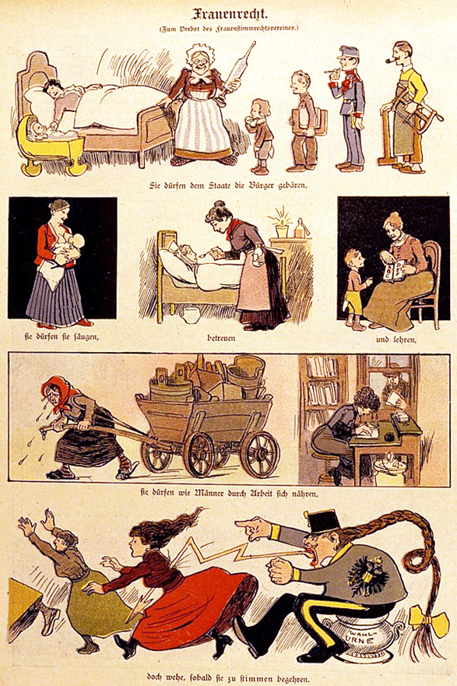 | Dessin humoristique 1907 : Frauenrecht (Zum Verbot des Frauenstimmrechtsvereines) : On leur permet de mettre au monde les citoyens de l'État, on leur permet de les nourrir, de les soigner et de les éduquer, on leur permet de se nourrir comme les hommes par le travail, mais malheur à elles dès qu'elles veulent voter".  Image: StBKA
Selon vous, qui est l'auteur/qui est le destinataire de cette caricature de 1907 ?
………………………………………………………………………………………………………………………………………………………………………………………………………………………………………………………………………………………………………………………………………………………………………………………………………………………………………………………………………………………………………………………………………………………………………
Résumez brièvement le message clé de cette caricature avec vos propres mots.
………………………………………………………………………………………………………………………………………………………………………………………………………………………………………………………………………………………………………………………………………………………………………………………………………………………………………………………………………………………………………………………………………………………………………

Exercise 5 - Possibilités de participation citoyenne
QUESTION - Réfléchissez
Quelles possibilités les femmes avaient-elles de lutter pour leurs droits en 1907 ?
……………………………………………………………………………………………………………………………………………………………………………………………………………………………………………………………………………………………………………………………………………………………………………………………………………………………………………………………………………………………………………………………………………………………………………………………………………………………………………………..
Qu'en est-il aujourd’hui ? Quelles sont les opportunités aujourd'hui / connaissez-vous pour défendre l’égalité ?
……………………………………………………………………………………………………………………………………………………………………………………………………………………………………………………………………………………………………………………………………………………………………………………………………………………………………………………………………………………………………………………………………………………………………………………………………………………………………………………..

Exercise 6 – Timeline
ACTIVITE :
Reportez maintenant sur une frise chronologique les événements de l'histoire des femmes qui sont les plus importants pour vous.

Exercise 7-Les points communs et différences entre pays européens :
ACTIVITE -points de comparaison entre pays européen :
1) A l'aide du tableau, trouvez : ...
Dans quel pays européen le droit de vote a été introduit en premier
Dans quel pays européen le droit de vote a été introduit en dernier lieu
Dans quel pays non européen le droit de vote a-t-il été introduit en premier ?
Dans quel pays non européen le droit de vote a-t-il été introduit en dernier ?

1893 Nouvelle-Zélande
1902 Australie
1906 Finlande
1913 Norvège (restreinte depuis 1907)
1915 Danemark, îles
1924 Mongolie
1930 Afrique du Sud
1931 Espagne, Portugal
1932 Maldives
1934 Turquie, Brésil, Cuba
1935 Inde (1950 sans restriction)
1937 Philippines, Pakistan
1942 République dominicaine
1944 France
1945 Bulgarie, Japon, Liberia, Italie
1946 Yougoslavie, Roumanie, Kenya
1947 Argentine, Chine, Venezuela, Mexique 1917 Canada, Russie
1918 Autriche, Allemagne, Grande-Bretagne
1919 Pays-Bas, Hongrie
1920 Tchécoslovaquie, États-Unis
1921 Suède
1948 Belgique, Israël, Corée, Niger
1952 Grèce, Bolivie
1956 Égypte, Syrie, Mali
1960 Chypre, Gambie
1963 Iran
1971 Suisse
1980 Irak
1984 Liechtenstein
2001 Bahreïn
2005 Koweït
2011 Arabie Saoudite

2) Prenez un atlas et marquez en vert tous les pays de la carte muette du monde....
Qui avait introduit le droit de vote pour les femmes en 1918 en vert.
Qui avait introduit le droit de vote pour les femmes en 1945 jaune.
Qui avait introduit le droit de vote des femmes en 1963 orange.
Qui avait introduit le droit de vote des femmes après 1963 rouge.
Qu'avez-vous remarqué / trouvé intéressant ?... Voici un espace pour vos commentaires et réflexions

……………………………………………………………………………………………………………………………………………………………………………………………………………………………………………………………………………………………………………………………………………………………………………………………………………………………………………………………………………………………………………………………………………………………………………………………………………………………………………………..……………………………………………………………………………………………………………………………………………………………………………………………………………………………………………………………………………………………………………………………………………………………………………………………………………………………………………………………………………………………………………………………………………………………………………………………………………………………………………………..……………………………………………………………………………………………………………………………………………………………………………………………………………………………………………………………………………………………………………………………………………………………………………………………………………………………………………………………………………………………………………………………………………………………………………………………………………………………………………………..……………………………………………………………………………………………………………………………………………………………………………………………………………………………………………………………………………………………………………………………………………………………………………………………………………………………………………………………………………………………………………………………………………………………………………………………………………………………………………………..……………………………………………………………………………………………………………………………………………………………………………………………………………………………………………………………………………………………………………………………………………………………………………………………………………………………………………………………………………………………………………………………………………………………………………………………………………………………………………………………………………………………………………………………………………………………….
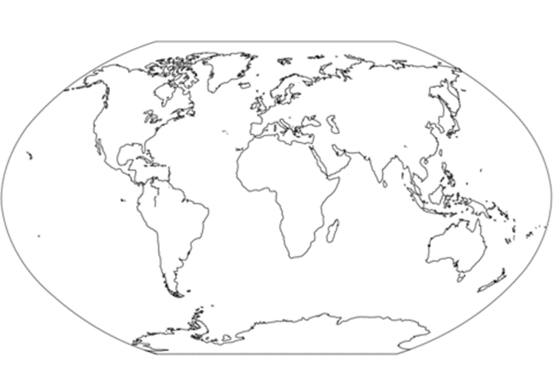

Exercice 8 – Conseil sur le film : Débat sur le droit de vote des femmes

Vous voulez en savoir plus sur le débat pour et contre le suffrage féminin et comment il a été débattu dans l'un de nos pays voisins jusque dans les années 1970?

Voici un conseil sur un film qui aborde ce sujet :
The Divine Order (CH, 2017)?

Exercice 9 – L'Autriche dans l'entre-deux-guerres

Voulez-vous en savoir plus sur l'Autriche dans l'entre-deux-guerres et les conflits entre les camps social-démocrate et social-chrétien ?

Le documentaire de l'ORF « Austria I » de Hugo Portisch et Sepp Riff donne une image très précise de ces années turbulentes avec de nombreux enregistrements de films originaux.

Exemples d'utilisation des ressources éducatives ouvertes European Heart dans d'autres niveaux d'éducation formelle ou non formelle
Le matériel pédagogique du projet a été une source d'inspiration pour les enseignants participant au projet EUROPEAN HEART qui l'ont piloté pour répondre aux besoins d'éducation à la démocratie à d'autres niveaux éducatifs, primaires et tertiaires, et dans des environnements d'apprentissage formels, tels que les salles de classe en intégrant le matériel dans le programme formel, et dans les environnements d'apprentissage non formel dans les ateliers de démocratie.

Enseignement primaire 2e année (7 ans)
Le projet EUROPEAN HEART a été piloté au cours de l'année scolaire 2021-2022 en deuxième année de la 1ère école primaire de Rafina, dans une classe d'élèves de 7 ans par l'enseignante de la classe, Nancy Pyrini. La classe comptait 21 élèves, 10 garçons et 11 filles, tandis qu'au troisième trimestre, une fille et un garçon réfugiés ukrainiens l'ont rejoint. Il y avait des élèves ayant des besoins éducatifs spéciaux en raison de l'autisme, du trouble déficitaire de l'attention avec hyperactivité (TDAH) et de la dyslexie.
Comme le projet s'est déroulé tout au long de l'année scolaire, il n'est pas possible dans ce guide de présenter tous les plans de cours et le matériel pédagogique utilisés et produits, mais plutôt quelques exemples illustratifs de l'intégration des produits du projet dans le programme formel.

Modern Greek Language
 | Produit intellectuel 1 : Besoins et stratégies – Boîte à outils sur les besoins humains fondamentaux et stratégies pour y répondre
1. LESSON PLAN INFORMATION | Sujet/Cours: Langue grecque moderne  Année/Âge : 7 ans  Sujet : Littérature  Durée : 90 min (2 heures d'enseignement consécutives)
2. INTRODUCTION | Sujet/Cours: Langue grecque moderne  Année/Âge : 7 ans  Sujet : Littérature  Durée : 90 min (2 heures d'enseignement consécutives)
3. TEACHER NOTES | - Fournir tout le matériel nécessaire  - S'assurer que les élèves sont impliqués dans toutes les activités  - Les élèves peuvent contribuer à façonner les critères de réussite.
4. TEACHING METHODS | Apprendre par la pratique  Apprentissage par projet  Stratégies d'apprentissage actif  Apprentissage pratique
5. MATERIALS | Matériel nécessaire pour cette leçon:  1. Manuel scolaire  Disponible en ligne ICI  Unit 2: SCHOOL AND CHILD  Maria Fragia, X ... comme un Xifias [espadon]  2. Papier blanc A4 et couleurs de dessin  Résumé de l'histoire  Xerxès est un espadon dont ses camarades de classe se moquent pour son nez. Chaque jour, il rentre de la maison triste et pleurant jusqu'à ce qu'il décide qu'il n'ira plus jamais à l'école.  Un grave danger, les filets de pêche, menacera la vie de ses camarades de classe et de son professeur. Le nez de Xerxès, qui déchirera les filets, leur sauvera la vie...
6. SEANCE | Les élèves travailleront ensemble pour :  - reconnaître les besoins fondamentaux des héros de l'histoire ?  - identifier quels besoins sont satisfaits et lesquels sont menacés ?  - identifier la stratégie choisie par le héros principal pendant la crise ?  - imaginez comment le comportement des héros pourrait changer après l'acte héroïque du héros principal ?  - discuter du comportement de l'enseignant face au problème rencontré par l'élève Xerxès ?  - discuter du comportement de la mère de Xerxès ?  - créer une œuvre d'art : un arbre dont les branches seront les besoins satisfaits et les besoins menacés et les émotions associées à chaque branche.
7. RÉSULTAT D'APPRENTISSAGE | En accomplissant cette tâche, les élèves obtiendront des résultats d'apprentissage et acquerront des compétences telles que:  Compétences cognitives  Capacité à  Décrivez les personnages principaux, les situations et les émotions (ironie, humour, émotion, humour, insulte, etc.) en fonction de l'histoire qu'ils ont entendue.  Écouter activement : comprendre et interpréter le texte et les messages; être motivé à prêter attention; et répondre avec des commentaires verbaux et non verbaux.  Exprimez leurs opinions et leurs sentiments avec des arguments, de la précision et de la confiance.  Aptitudes à la vie quotidienne  - empathie;  - pensée critique; et  - la communication et la collaboration.
7. RÉFLEXION | - Votre équipe a-t-elle développé les compétences visées par cette leçon ? Si ce n'est pas le cas, quelles en sont les raisons ?  - Si le projet a réussi correctement et bien, qu'est-ce qui, selon vous, a contribué à atteindre l’objectif ?  - Quelle a été la meilleure partie de cette leçon ?  - Quels ont été les défis auxquels vous avez été confronté dans votre travail ?
8. TYPE D'ÉVALUATION | - Travail collaboratif - application des compétences et des connaissances à une tâche pratique  - Présentations orales des œuvres  - Réflexion sur les tâches

Œuvres d'art des élèves
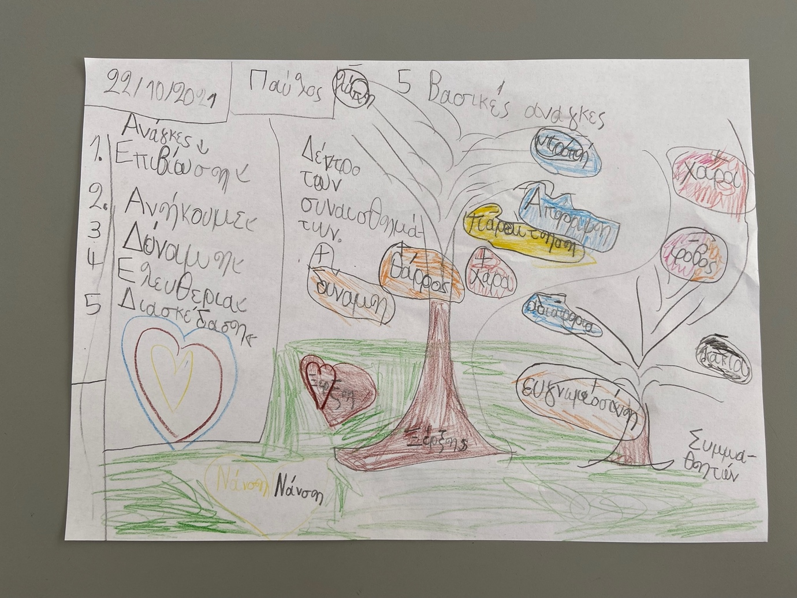Pyrini, A. (2021). Pupil #1 Emotion Trees. [Photograph]. Rafina.
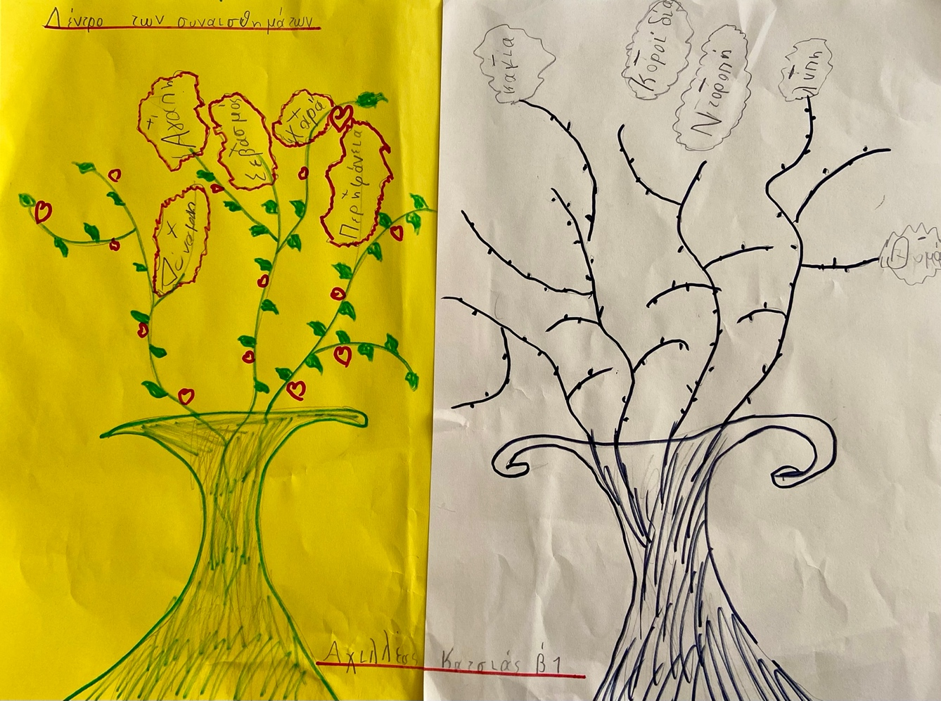

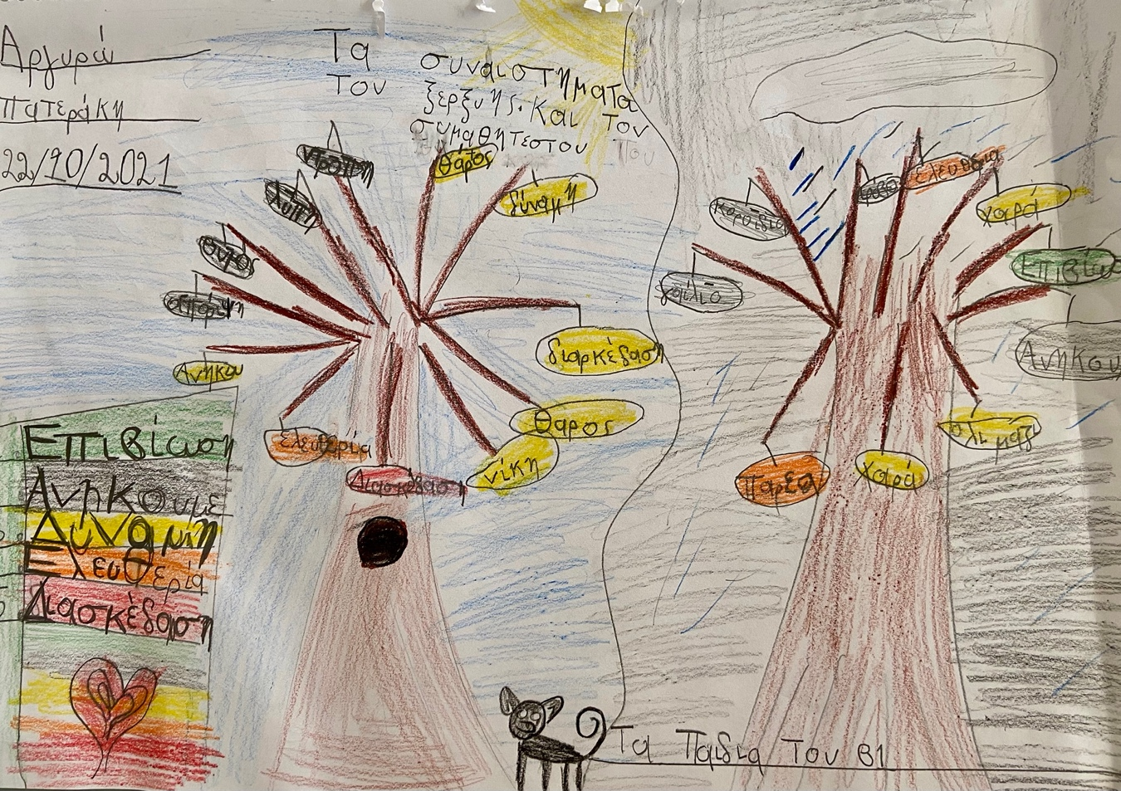
Pyrini, A. (2021). Pupil #2 Artwork. [Photograph]. Rafina.

Pyrini, A. (2021). Pupil #3 Artwork. [Photograph]. Rafina.

Éducation à l'environnement
 | Intellectual Output 1: Needs and Strategies – Toolkit on basic human needs and strategies to fulfil them
LE PLAN DE SEANCE | Sujet/Cours: Éducation à l'environnement  Année/Âge : 7 ans  Sujet : 5. mes besoins et mes droits  Durée : 45 min (1 heure d'enseignement)
2. INTRODUCTION | Activation des connaissances préalables sur les cinq besoins de base et les stratégies pour les satisfaire
3. NOTES DE L'ENSEIGNANT | - Fournir tout le matériel necessaire  - S'assurer que les élèves sont impliqués dans toutes les activités  - Les élèves peuvent contribuer à façonner les critères de réussite.
4. MÉTHODES D'ENSEIGNEMENT | Apprendre par la pratique  Apprentissage par projet  Stratégies d'apprentissage actif  Apprentissage pratique
5. OUTILS | Matériel nécessaire pour cette leçon :  Feuille de travail du classeur 11 : Alphabet de mes besoins. La feuille de travail peut être trouvée ICI à la page 15
6. CONSIGNES | Les élèves travailleront ensemble pour :  - Trouver un besoin qui commence par chaque lettre de l'alphabet et compléter le cœur;  - Consigner les besoins par ordre alphabétique sur un tableau  - Comptez pour chaque lettre combien de fois chaque besoin apparaît et remplissez le besoin qui apparaît le plus souvent au cœur du groupe.
7. RÉSULTAT D'APPRENTISSAGE | En accomplissant cette tâche, les élèves obtiendront des résultats d'apprentissage et acquerront des compétences telles que:  Competences cognitives  Capacité à  - Expliquez comment le mot qu'ils ont écrit se rapporte à leurs besoins fondamentaux.  Aptitudes à la vie de tous les jours  - La communication et la collaboration.
7. RÉFLEXION | - Votre équipe a-t-elle développé les compétences visées par cette leçon ? Si ce n'est pas le cas, quelles en sont les raisons?  - Si le projet a réussi correctement et bien, qu'est-ce qui, selon vous, a contribué à atteindre l’objectif ?  - Quelle a été la meilleure partie de cette leçon ?  - Quels ont été les défis auxquels vous avez été confronté dans votre travail ?
8. ÉVALUATION | - Travail collaboratif - application des compétences et des connaissances à une tâche pratique  - Présentations orales  - Réflexion sur les tâches

Environmental Education 2nd Grade
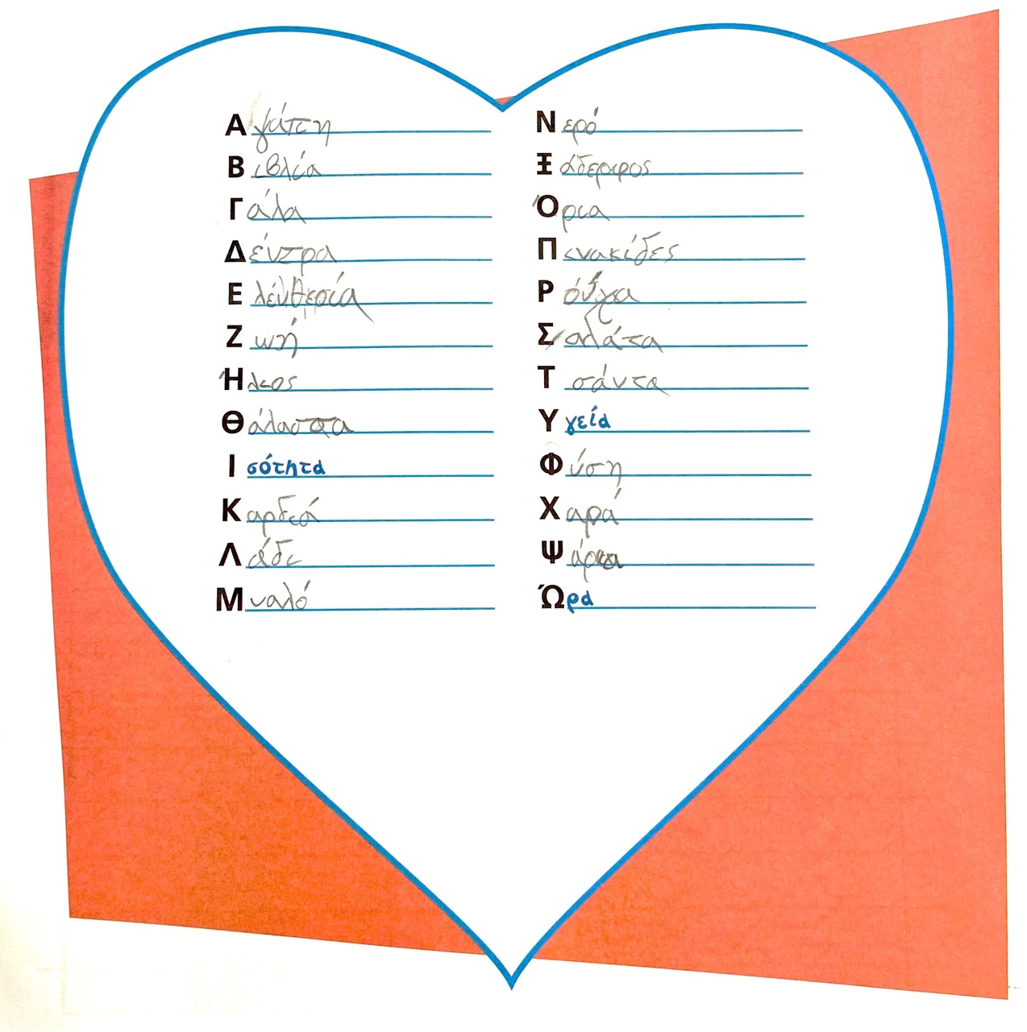
Workbook Worksheet 11: My needs alphabet (p. 15)
Remplissez le cœur avec autant de mots que vous pouvez trouver qui commence par les lettres de l'alphabet. Ces mots doivent être à la hauteur de vos besoins.
[Love]
[Books]
[Milk]
[Trees]
[Freedom]
[Life]
[Sun]
[Sea]
[Equality]
[Heart]
[Oil]
[Mind]
[Water]
[Cousin]
[Boundaries]
[Signs]
[Clothes]
[Salats]
[Bag]
[Health]
[Nature]
[Joy]
[Fishes]
[Time]
Pyrini, A. (2021). L'élève #4 a besoin d'Alphabet. [Photographie]. Rafina.

Skills Lab
 | Produit intellectuel 1 : Besoins et stratégies – Boîte à outils sur les besoins humains fondamentaux et stratégies pour y répondre
1. PLAN DE LA SEANCE | Sujet/Cours: Projet interdisciplinaire  Année/Âge : 7 ans  Sujet : Création de films  Durée : 45 min 90 min (2 heures d'enseignement consécutives)
2. INTRODUCTION | Activation des connaissances préalables sur les cinq besoins de base et les stratégies pour les satisfaire
3. NOTES DE L'ENSEIGNANT | - Fournir tout le matériel nécessaire  - S'assurer que les élèves sont impliqués dans toutes les activités  - Les élèves peuvent contribuer à façonner les critères de réussite.
4. MÉTHODES D'ENSEIGNEMENT | Apprendre par la pratique  Apprentissage par projet  Stratégies d'apprentissage actif  Apprentissage pratique
5. OUTILS | - Apprendre par la pratique  - Apprentissage par projet  - Stratégies d'apprentissage actif  - Apprentissage pratique
6. CONSIGNE | Les élèves travailleront ensemble pour :  - choisir une histoire qui met en évidence un besoin humain;  - créer les personnages et les paramètres;  - répartir les rôles;  - Jouer la pièce en groupe.
7. RÉSULTAT D'APPRENTISSAGE | En accomplissant cette tâche de leçon, les élèves obtiendront des résultats d'apprentissage et acquerront des compétences telles que:  Compétences cognitives  Capacité à  - utiliser les chiffres pour jouer le rôle;  - s'exprimer par le jeu de rôle.  Aptitudes à la vie quotidienne  - la prise de décisions démocratique;  - pensée critique;  - créativité;  - Communication et collaboration.
7. RÉFLEXION | - Votre équipe a-t-elle développé les compétences visées par cette leçon ? Si ce n'est pas le cas, quelles en sont les raisons?  - Si le projet s'est déroulé correctement, qu'est-ce qui, selon vous, a permis d'atteindre l'objectif ?  - Quelle fût la meilleure partie de cette leçon ?  - Quelles ont été les difficultés rencontrées dans votre travail ?
8. TYPE D'ÉVALUATION | - Travail collaboratif - application des compétences et des connaissances à une tâche pratique  - Representation théâtrale  - Réflexion sur les tâches

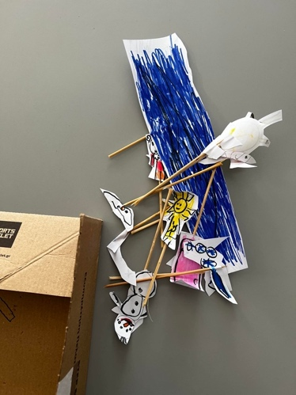 | 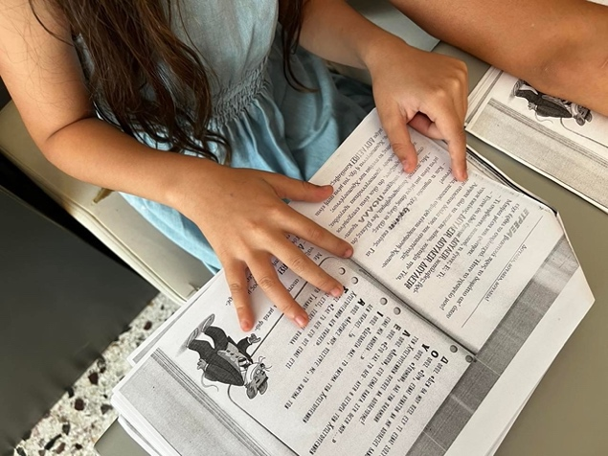
Illustration 9: Pyrini, A. (2022). Chiffres faits par les enfants. [Photographie]. Rafina. | Illustration 10: Pyrini, A. (2022). Following the script. [Photograph]. Rafina.
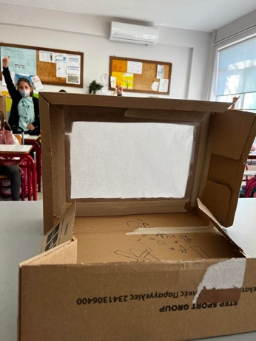 | 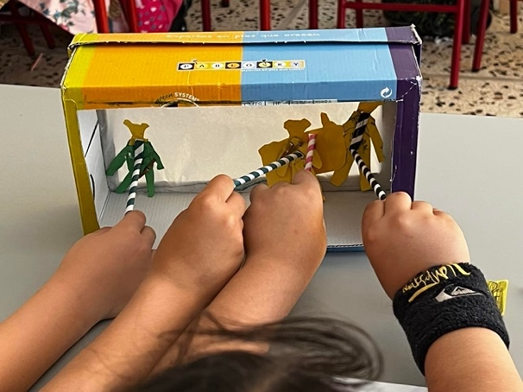
Illustration 11 Pyrini, A. (2022). Un groupe d'élèves en spectacle. [Photographie]. Rafina. | Illustration 12 Pyrini, A. (2022). Un groupe d'élèves en spectacle. [Photographie]. Rafina.
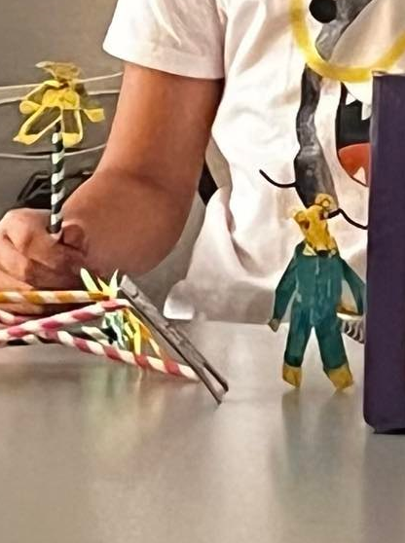 | 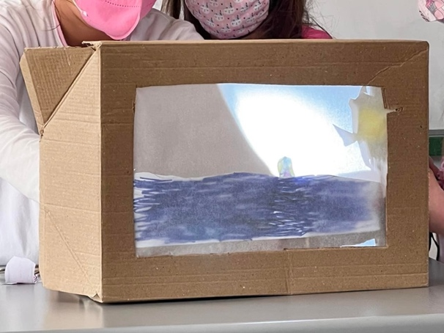
Illustration 13: Pyrini, A. (2022). Chiffres faits par les enfants. [Photographie]. Rafina. | Illustration 14: Pyrini, A. (2022). Expérimenter avec la lumière. [Photographie]. Rafina

Les laboratoires de la démocratie
La Fondation Andreas Papandreou met en œuvre des "laboratoires de démocratie" pilotes qui servent de base à la conception d'une série d'activités de formation visant à cultiver les connaissances et les compétences des citoyens afin de façonner leurs attitudes et leur comportement pour exercer et défendre leurs droits démocratiques dans la société avec un sens des responsabilités, pour apprécier la diversité et pour jouer un rôle actif dans la vie démocratique, afin de promouvoir et de protéger la démocratie et l'État de droit.

Apprenants adultes
Le premier laboratoire pilote sur la démocratie a été mené à bien, avec la participation d'un total de 20 citoyens de tous âges, lors de deux réunions, le 15 juillet 2022 et le 15 septembre 2022, qui est la Journée internationale de la démocratie.
Le matériel pédagogique de l'OI1 a été adapté et intégré au programme de l'atelier en tant que premier module d'introduction afin de jeter les bases de l'état d'esprit que les participants sont censés développer.
Après la présentation de la partie théorique sur les besoins fondamentaux et les stratégies pour les satisfaire, les exercices adaptés aux besoins des apprenants adultes suivent.
En voici quelques exemples :

Exercise 1 : VOTRE SUCCESS STORY PERSONNELLE
Rappelez-vous une situation dans votre vie où vous étiez vraiment fier de vous.
Décrivez brièvement la situation :
- De quoi étiez-vous fier exactement ?
- Comment vous sentiez-vous dans votre corps ?
- Lesquelles de vos capacités ont été impliquées dans ce sentiment d’accomplissement ?
Imaginez que vous revivez cette expérience maintenant et que vous êtes au milieu de celle-ci, plein de fierté et de confiance en soi - avec quelle attitude allez-vous relever les défis futurs?

Exercice 2 : Incompatible ?
Parfois, nous sommes dans des situations où deux besoins semblent incompatibles.
La Géorgie est membre d'une organisation syndicale dont la plupart des membres sont des hommes. Par conséquent, parmi les femmes, il y a une loi non écrite selon laquelle elles doivent toutes se serrer les coudes pour éviter d'être négligées.
Despina joue un rôle de premier plan dans le groupe des femmes et détermine leur attitude et leur action.
Georgia, lorsqu'elle n'est pas d'accord avec elle, se tait parce qu'elle craint d'être ostracisée et de se retrouver seule.
Quels sont les besoins de la Géorgie qui sont touchés et comment ?

Exercice 3 : Réseaux sociaux
Sotiris, un de vos collègues, consacre peu de temps à son travail et à sa famille parce qu'il passe beaucoup de temps sur les médias sociaux.
- Quels besoins satisfait-il avec ce comportement?
- Qu'est-ce que cela a à voir avec le besoin de s'amuser?
- Qu'est-ce que cela a à voir avec le besoin de pouvoir?
- Qu'est-ce que cela a à voir avec le besoin d'amour et d'inclusion?
- Qu'est-ce que cela a à voir avec le besoin de liberté ?
- Qu'est-ce que cela a à voir avec le besoin de sécurité et de survie?

En tant qu'expérience d'apprentissage expérientielle, les participants ont visité l'Agora antique d'Athènes où, sous la direction de Grigoris Vafiadis, un éminent archéologue du ministère hellénique de la Culture, ils ont relié les découvertes archéologiques à la démocratie dans l'Antiquité et aujourd'hui.

Enseignement supérieur
Le 2e atelier sur la démocratie s'est tenu en coopération avec l'Université de Patras le 20 octobre 2022 à Patras, avec la participation d'étudiants de premier cycle et de troisième cycle.
Dans cet atelier, nous avons travaillé avec des épisodes historiques. Nous avons utilisé deux vidéos :
Le premier provient des archives historiques du Parlement hellénique et traite de l'arrestation d'Andreas Papandreou par la junte en 1967 à travers le récit de son fils George;
La seconde est la deuxième partie d'un documentaire sur la vie du sculpteur Memas Kalogiratos intitulé « Souvenirs d'une vie » et les élèves l'ont regardé après avoir visité une exposition de ses œuvres à la Fondation de la diaspora hellénique.
Les élèves discutent des besoins fondamentaux des héros, quand ils sont satisfaits et quand ils sont menacés, quelles stratégies ils utilisent pour y répondre, quelles sont les conséquences de leurs choix et ce qu'ils feraient s'ils étaient à la place des héros.

Conclusion
L'application pilote des ressources éducatives libres du projet à d'autres niveaux d'éducation formelle et non formelle démontre qu'elles sont appropriées et peuvent être utilisées avec des adaptations appropriées aux besoins et aux intérêts des groupes.
Cette constatation est importante à la fois en termes d'utilisation ultérieure des produits du projet et surtout en termes de durabilité, car on peut voir que différentes organisations telles qu'une école primaire publique et une fondation à but non lucratif ont pu utiliser le matériel d'apprentissage sans nécessiter de ressources au-delà du matériel bon marché habituel que l'on trouve généralement facilement dans une école ou un bureau.

Table des illustrations

Illustrations1: Linde, S. (2022). Préparation du scénario et développement du jeu de marionnettes pour les courts métrages. [Photographie]. Welten. Kolibri Schule. 5
Illustrations 2 : Linde, S. (2022). Préparation du scénario de fond pour les courts métrages. [Photographie]. Welten. Kolibri Schule. 6
Illustrations 3 Rembart, R. (2021). Activités pendant la semaine du projet à PMS. [Photographie]. Graz. Pädagogische Hochschule Steiermark 8
Illustration 4: Wagner, A. (2022). Marionnettes créées par les élèves de PMS. [Photograph]. Graz. Pädagogische Hochschule Steiermark 9
Illustration 5: Calaviore, V. (2021). Lors de l'atelier marionnette (création et jeu) à PMS. [Photograph]. Graz. Pädagogische Hochschule Steiermark 10
Illustration 6: Lors de l'atelier de marionnettes (création) au Lycée de Rontaunay 11
Illustration 7: Dan Herzberg, alias M.Bellier-Beaumont, nous a parlé de son métier d'acteur, de son rôle dans « Taxi 1 », un blockbuster que les élèves connaissaient par cœur, de sa famille d'origine juive polonaise qui a survécu à la Shoah et de son oncle qui avait traduit Hamlet en yiddish. Homme très gentil, très intéressant. 12
Illustration 8: Sarrigeorgiou, G. (2021). Les marionnettes créées par le 3ème Centre de de l'Attique orientale. [Photographie]. Rafina. 3ème Centre de Laboratoire de l'Attique Orientale. 13
Illustration 9: Pyrini, A. (2022). Chiffres faits par les enfants. [Photographie]. Rafina. 31
Illustration 10: Pyrini, A. (2022). Following the script. [Photograph]. Rafina. 31
Illustration 11 Pyrini, A. (2022). Un groupe d'élèves en spectacle. [Photographie]. Rafina. 31
Illustration 12 Pyrini, A. (2022). Un groupe d'élèves en spectacle. [Photographie]. Rafina. 31
Illustration 13: Pyrini, A. (2022). Chiffres faits par les enfants. [Photographie]. Rafina. 32
Illustration 14: Pyrini, A. (2022). Expérimenter avec la lumière. [Photographie]. Rafina 32

